**KNN**

Для задачи KNN с фиксированным окном лучшие результаты показали:

1. Функция расстояния – manhattan
2. Ядро – logistic
3. Параметр окна k = 0.0018557025517033248

Удалось достичь значения f меры равного: 0.7646143821746378

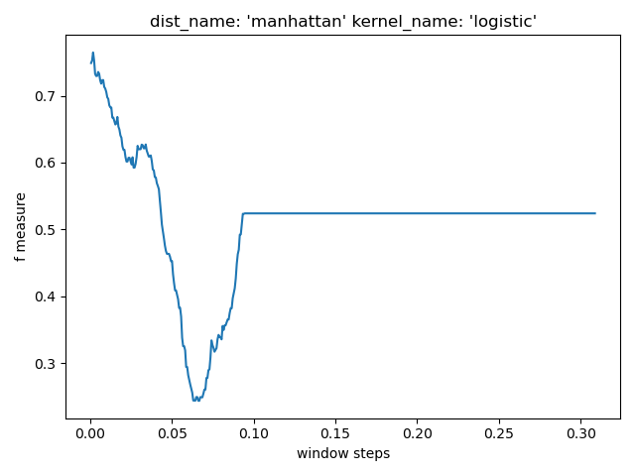

Для задачи KNN c окном переменной ширины лучшие результаты показали:

1. Функция расстояния – manhattan
2. Ядро – logistic
3. Параметр окна k = 9

Удалось достичь значения f меры равного: 0.7694711581915796

